Санкт-Петербургский Национальный Исследовательский  
Университет ИТМО

 Факультет программной инженерии и компьютерной техники

**Лабораторная работа №3**

По физике  
  
Изучение центрального соударения двух тел.

Проверка второго закона Ньютона.

*Выполнил*:

Студент группы P3117

Васильченко Роман Антонович

Мориков Иван Дмитриевич

*Преподаватель:*

Рудель Алена Евгеньевна

Работа выполнена: __.__.2022

Отчёт сдан: __.__.2022  
Отчёт принят: __.__.2022



г. Санкт-Петербург

2022 г.

**Цель работы**

1. Исследование упругого и неупругого центрального соударения тел на примере тележек, движущихся с малым трением.

2. Исследование зависимости ускорения тележки от приложенной силы и массы тележки.

**Лабораторная установка**

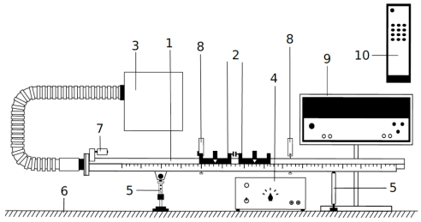

1. Рельс с сантиметровой шкалой на лицевой стороне

2. Сталкивающиеся тележки

3. Воздушный насос

4. Источник питания насоса ВС 4-12

5. Опоры рельса

6. Опорная плоскость (поверхность стола)

7. Фиксирующий электромагнит

8. Оптические ворота

9. Цифровой измерительный прибор ПКЦ-3

10. Пульт дистанционного управления прибором ПКЦ-3

**Характеристики средств измерения**

|  |  |  |  |  |
| --- | --- | --- | --- | --- |
| **Наименование** | **Предел измерений** | **Цена деления** | **Класс точности** | **Погрешность** |
| Линейка на рельсе | 1,3 м | 1 см/дел | **-** | 0,5 см |
| ПКЦ-3 в режиме измерения скорости | 9,99 м/с | 0,01 м/с. | **-** | 0,01 м/с |
| Лабораторные весы | 250 г | 0,01 г | **-** | 0,01 г |

**Исходные данные**

g = 9,82 м/c2

**Задание 1**

По данным таблицы 1.1 рассчитаем и занесём в таблицу 4.1 импульсы тел и их относительные изменения:

$$p_{10x}=m_{1}v_{10x}, p_{1x}=m_{1}v_{1x}, p_{2x}=m_{2}v_{2x}$$

$$δ_{p}=\frac{∆p_{x}}{p_{10x}}=\frac{p_{1x}+p_{2x}}{p_{10x}}-1$$

$$δ_{W}=\frac{∆W_{к}}{W_{к0}}=\frac{m_{1}v_{1x}^{2}+m_{2}v_{2x}^{2}}{m_{1}v_{10x}^{2}}-1$$

**Таблица 4.1**

|  |  |  |  |  |  |
| --- | --- | --- | --- | --- | --- |
| **№** | **p10x, мН $∙$ c** | **p1x, мН $∙$ c** | **p2x, мН $∙$ c** | $$δ_{p}$$ | $$δ_{W}$$ |
| **1** | 19,880 | 14,910 | 3,5 | -0,074 | -0,4 |
| **2** | 18,886 | 13,916 | 4,0 | -0,051 | -0,41 |
| **3** | 21,868 | 15,904 | 4,5 | -0,067 | -0,42 |
| **4** | 21,868 | 17,395 | 4,5 | 0,001 | -0,32 |
| **5** | 18,886 | 11,928 | 4,0 | -0,157 | -0,56 |

Рассчитаем средние значения относительных изменений импульса и энергии по двум последним колонкам таблицам 4.1:

$${\overline{δ}}_{p}=\frac{\sum_{i=1}^{N}{δ_{pi}}}{N}=-0,0696; {\overline{δ}}_{W}= \frac{\sum_{i=1}^{N}{δ_{Wi}}}{N}=-0,4220$$

Найдем погрешность средних значений ${\overline{δ}}_{p} и {\overline{δ}}_{W}:$



Аналогичные действия проводим с данными Таблицы 1.2 и запишем их в Таблицу 4.2:

**Таблица 4.2**

|  |  |  |  |  |  |
| --- | --- | --- | --- | --- | --- |
| **№** | **p10x, мН $∙$ c** | **p1x, мН $∙$ c** | **p2x, мН $∙$ c** | $$δ_{p}$$ | $$δ_{W}$$ |
| **1** | 19,383 | -4,473 | 12,108 | -0,606 | -0,861 |
| **2** | 17,395 | -3,976 | 19,171 | -0,126 | -0,454 |
| **3** | 16,898 | -2,982 | 18,162 | -0,101 | -0,462 |
| **4** | 21,371 | -3,479 | 13,117 | -0,549 | -0,841 |
| **5** | 17,892 | -2,485 | 16,144 | -0,236 | -0,618 |

$${\overline{δ}}_{p}= -0,3236; {\overline{δ}}_{W}=-0,6472; ∆{\overline{δ}}_{p}=0,2956; ∆{\overline{δ}}_{W}=0,2450$$

По данным из таблицы 2.1 заполним следующую таблицу, используя формулы:

***p10 = m1v10, p = (m1 + m2)v,***

**Таблица 5.1**

|  |  |  |  |  |  |
| --- | --- | --- | --- | --- | --- |
| **№** | **p10, мН $∙$ с** | **p, мН $∙$ с** | $$δ_{p}$$ | $$δ_{W}^{(э)}$$ | $$δ_{W}^{(т)}$$ |
| **1** | 19,314 | 17,935 | -0,0714 | -0,5733 | -0,505 |
| **2** | 19,314 | 15,825 | -0,1806 | -0,6678 |
| **3** | 18,792 | 16,880 | -0,1017 | -0,6008 |
| **4** | 19,314 | 16,880 | -0,1260 | -0,6221 |
| **5** | 20,880 | 17,935 | -0,1410 | -0,6349 |

Аналогичные действия проводим с данными таблицы 2.2 и запишем их в Таблицу 5.2:

**Таблица 5.2**

|  |  |  |  |  |  |
| --- | --- | --- | --- | --- | --- |
| **№** | **p10, мН $∙$ с** | **p, мН $∙$ с** | $$δ_{p}$$ | $$δ_{W}^{(э)}$$ | $$δ_{W}^{(т)}$$ |
| **1** | 17,259 | 9,384 | -0,456 | -0,901 | -0,665 |
| **2** | 19,874 | 10,948 | -0,477 | -0,898 |
| **3** | 19,351 | 7,820 | -0,596 | -0,945 |
| **4** | 16,736 | 10,948 | -0,346 | -0,857 |
| **5** | 17,782 | 10,948 | -0,384 | -0,873 |

**Задание 2**

Используя данные Таблицы 3.1, вычислим и запишем ускорение и силу натяжения нити при x2 = 0,800м и х1 = 0,150м

**Таблица 6.1**

|  |  |  |  |
| --- | --- | --- | --- |
| **№** | **m, г** | **a, м/с2** | **T, мН** |
| **1** | 1,6 | 0,2073 | 15,380 |
| **2** | 2,5 | 0,2745 | 23,864 |
| **3** | 3,3 | 0,3554 | 31,233 |
| **4** | 4,2 | 0,4317 | 39,430 |
| **5** | 5 | 0,6270 | 45,965 |
| **6** | 5,8 | 0,7754 | 52,459 |
| **7** | 6,7 | 0,8287 | 60,241 |

Используя МНК, найдём массу тележки M1 и её погрешность $∆M_{1}$, а так же построим график зависимости **T** от **a**:

$$M_{1}=\frac{N\sum_{i=1}^{N}{a_{i}T_{i}-\sum_{i=1}^{N}{a_{i}\sum_{i=1}^{N}{T_{i}}}}}{N\sum_{i=1}^{N}{a_{i}^{2}-\sum_{i=1}^{N}{a_{i}}}}=63,49$$

$$F_{тр}=\frac{N\sum{a_{i}^{2}\sum{T_{i}-\sum{a_{i}\sum{{a_{i}T}_{i}}}}}}{N\sum{a_{i}^{2}-{\sum{a_{i}}}^{2}}}=6,618$$

$${∆M}_{1}=\left(1-\frac{M_{1}}{M_{1табл}}\right)100\%=21\%$$

**График 1.**

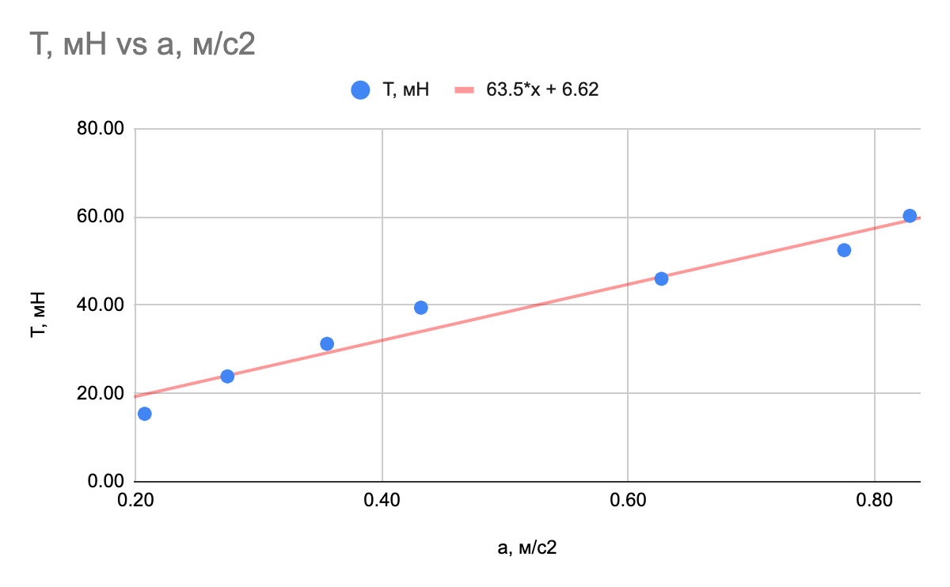

Аналогичные действия проводим с данными Таблицы 3.2 и запишем их в Таблицу 6.2:

**Таблица 6.2**

|  |  |  |  |
| --- | --- | --- | --- |
| **№** | **m, г** | **a, м/с2** | **T, мН** |
| **1** | 1,6 | 0,121 | 15,518 |
| **2** | 2,5 | 0,181 | 24,097 |
| **3** | 3,3 | 0,216 | 31,693 |
| **4** | 4,2 | 0,264 | 40,135 |
| **5** | 5 | 0,329 | 47,455 |
| **6** | 5,8 | 0,344 | 54,960 |
| **7** | 6,7 | 0,498 | 62,457 |

$$M_{2}=\frac{N\sum_{i=1}^{N}{a_{i}T_{i}-\sum_{i=1}^{N}{a_{i}\sum_{i=1}^{N}{T_{i}}}}}{N\sum_{i=1}^{N}{a_{i}^{2}-\sum_{i=1}^{N}{a_{i}}}}=130,67$$

$$F_{тр}=\frac{N\sum{a_{i}^{2}\sum{T_{i}-\sum{a_{i}\sum{{a_{i}T}_{i}}}}}}{N\sum{a_{i}^{2}-{\sum{a_{i}}}^{2}}}=3,016$$

$${∆M}_{2}=\left(1-\frac{M_{2}}{M_{2табл}}\right)100\%=13\%$$

**Окончательные результаты**

$${1) \overline{δ}}_{p}= -0,0696; {\overline{δ}}_{W}=-0,4220;$$

**2) ${\overline{δ}}_{p}= -0,3236; {\overline{δ}}_{W}=-0,6472;$**

**3) $δ_{W}^{(т)}=-0,5050$**

**4) ${∆M}_{1}=\left(63,49 ±13,33\right)г, ε = 21\%$**

**5) ${∆M}_{2}=\left(130,67 ± 16,99\right)г$** , **𝜺 = 13%**

Вывод: неточность измерения массы тележки и силы натяжения нити вызвана погрешностью приборов и, в большей степени, погрешностью самого эксперимента, ведь если смотреть данные по графику, то не возникает никаких сомнений в правильности его построения, и, соответственно в правильности выполнения лабораторной работы.

Вывод и анализ: Во время исследования значений задачи №1 было замечено, что неточности измерения массы тележки и силы натяжения нити вызвана погрешностью приборов и, в большей степени, погрешностью самого эксперимента. Было замечено, что закон сохранения энергии не соблюдается. Проблемы вызвали диссипативные силы (Переход в тепло, сопротивление воздуха, сила трения и деформация), так как система не замкнута. Закон сохранения импульса соблюдался только в первой части опыта.

Во втором задаче те же проблемы (не замкнутая система) привела к несоблюдению законов.

# **Рабочий протокол**

**Таблица 1.1**

|  |  |  |  |  |  |
| --- | --- | --- | --- | --- | --- |
| № | m1, г | m2, г | $$V_{10x},м/с$$ | $$V_{1x},м/с$$ | $$V_{2x},м/с$$ |
| 1 | 49,7 | 50 | 0,40 | 0,30 | 0,07 |
| 2 | 0,38 | 0,28 | 0,08 |
| 3 | 0,44 | 0,32 | 0,09 |
| 4 | 0,44 | 0,35 | 0,09 |
| 5 | 0,38 | 0,24 | 0,08 |

**Таблица 1.2**

|  |  |  |  |  |  |
| --- | --- | --- | --- | --- | --- |
| № | m1, г | m2, г | $$V_{10x},м/с$$ | $$V_{1x},м/с$$ | $$V_{2x},м/с$$ |
| 1 | 49,7 | 100,9 | 0,39 | -0,09 | 0,12 |
| 2 | 0,35 | -0,08 | 0,19 |
| 3 | 0,34 | -0,06 | 0,18 |
| 4 | 0,43 | -0,07 | 0,13 |
| 5 | 0,36 | -0,05 | 0,16 |

**Таблица 2.1**

|  |  |  |  |  |
| --- | --- | --- | --- | --- |
| № | m1, г | m2, г | $$V_{10x},м/с$$ | $$V_{},м/с$$ |
| 1 | 52,2 | 53,3 | 0,37 | 0,17 |
| 2 | 0,37 | 0,15 |
| 3 | 0,36 | 0,16 |
| 4 | 0,37 | 0,16 |
| 5 | 0,40 | 0,17 |

**Таблица 2.2**

|  |  |  |  |  |
| --- | --- | --- | --- | --- |
| № | m1, г | m2, г | $$V_{10x},м/с$$ | $$V_{},м/с$$ |
| 1 | 52,3 | 104,1 | 0,33 | 0,06 |
| 2 | 0,38 | 0,07 |
| 3 | 0,37 | 0,05 |
| 4 | 0,32 | 0,07 |
| 5 | 0,34 | 0,07 |

**Таблица 3.1** M1табл = 50,7г

|  |  |  |  |
| --- | --- | --- | --- |
| № | m,г | $$V_{1},м/с$$ | $$V_{2},м/с$$ |
| 1 | 1,6 | 0,21 | 0,56 |
| 2 | 2,5 | 0,20 | 0,63 |
| 3 | 3,3 | 0,34 | 0,76 |
| 4 | 4,2 | 0,38 | 0,84 |
| 5 | 5 | 0,43 | 1 |
| 6 | 5,8 | 0,48 | 1,10 |
| 7 | 6,7 | 0,54 | 1,17 |

**Таблица 3.2** М2табл = 115г

|  |  |  |  |
| --- | --- | --- | --- |
| № | m,г | $$V_{1},м/с$$ | $$V_{2},м/с$$ |
| 1 | 1,6 | 0,13 | 0,40 |
| 2 | 2,5 | 0,17 | 0,49 |
| 3 | 3,3 | 0,21 | 0,57 |
| 4 | 4,2 | 0,28 | 0,65 |
| 5 | 5 | 0,30 | 0,72 |
| 6 | 5,8 | 0,34 | 0,75 |
| 7 | 6,7 | 0,38 | 0,89 |